大同大學餐廳膳食衛生檢查結果
檢查時間:114年5月8日(星期四)上午0900-1100時
檢查人員:連靜慧營養師
缺失項目:
- 上週(5月1日)衛生檢查缺失複查，請參閱表1。
- 上週(5月1日)衛生檢查缺失複查和改善狀況照片，請參閱表2。
- 本週個別餐廳缺失統計表，請參閱表3。
- 本週個別餐廳缺失照片，請參閱表4。
表1. 上週缺失統計表
餐廳 |  | 作業場所  衛生管理 | 複檢 | 從業人員  衛生管理 | 複檢 | 驗收及儲存  衛生管理 | 複檢 | 其他 | 複  檢
 | 經營包商 |  |  |  |  |  |  | 衛生自主4月和5月表單不全，缺少留樣登記表單 | ok
 | 黎品味自助餐 | 電鍋上不潔 | ok |  |  |  |  | 請標示廢油區 | ×
 | 99早餐
 | 玉福滷味 | 冷凍庫門不潔 | × |  |  |  |  | 更新鋼盤 | ok
 | 想點 |  |  |  |  | 4/30未送樣至健康中心 | ok
 | 小綿羊與大野狼蓋飯
 | 八方雲集 | 鍋鏟不潔 | ok |  |  |  |  | 個人用品請放置員工專用區 | ok

表2.上週檢查缺失改善照片
黎品味自助餐 | 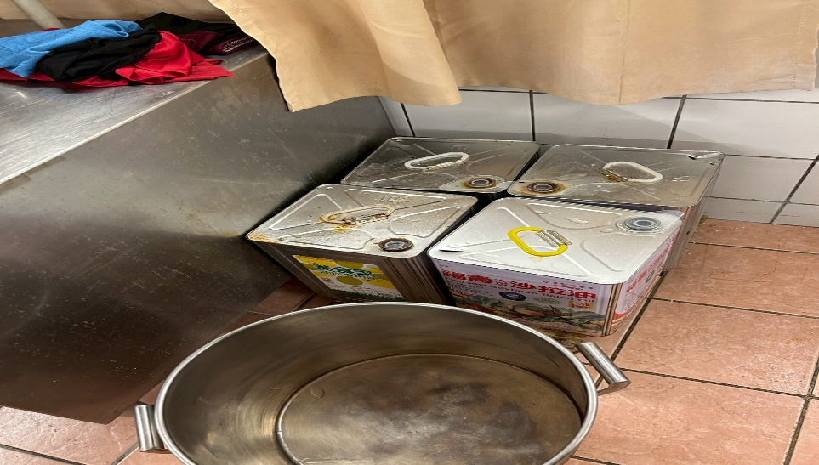 | 請標示廢油區  (未改善)
黎品味自助餐 | 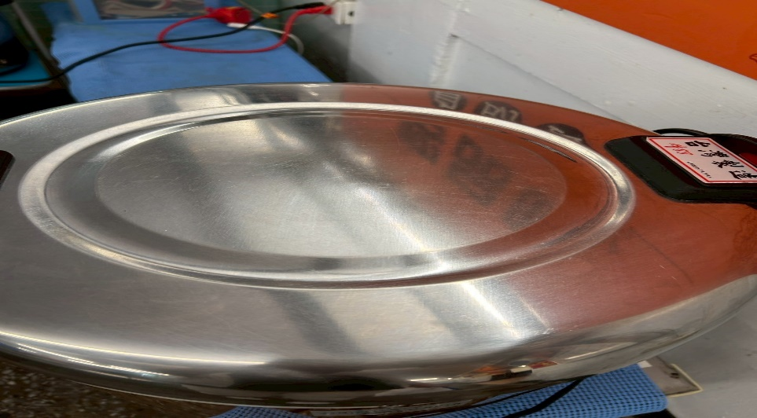 | 電鍋上不潔  (已改善)
八方雲集 | 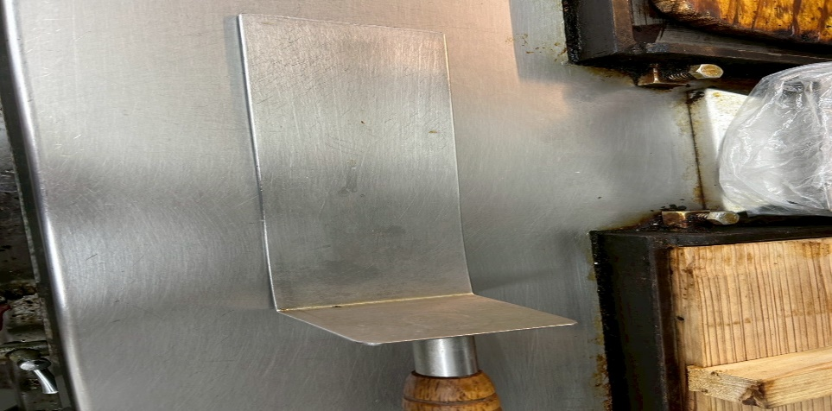 | 鍋鏟不潔  (已改善)
八方雲集 | 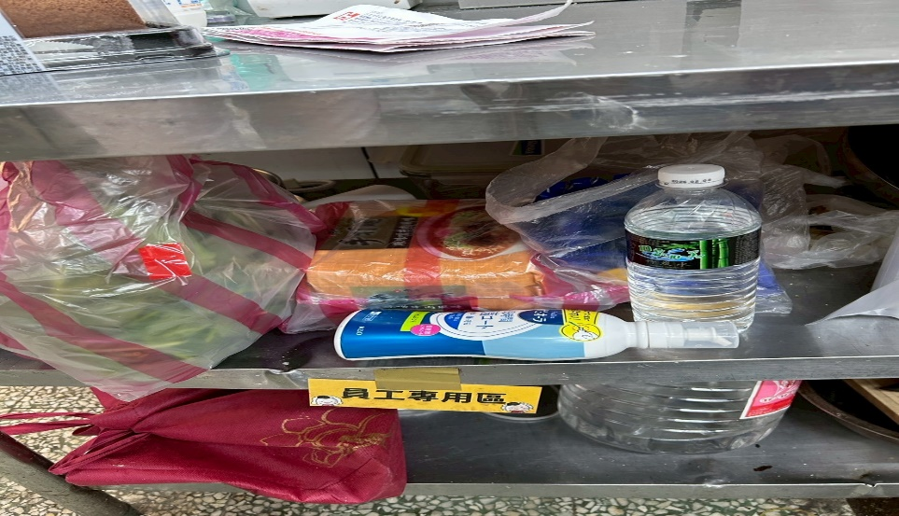 | 個人用品請放置員工專用區  (已改善)
想點 | 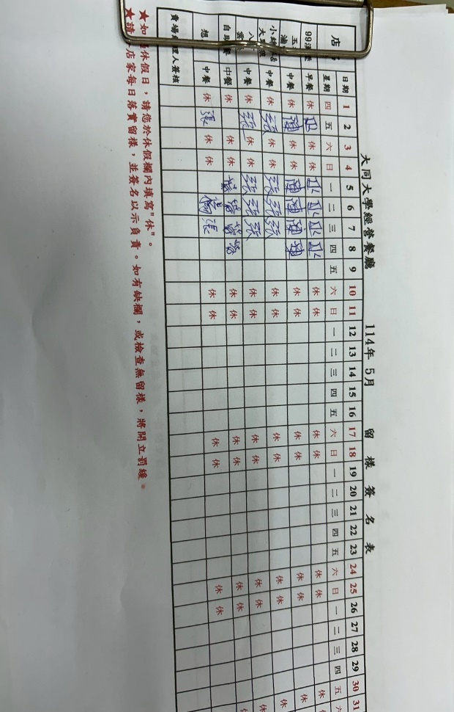 | 4/30未送樣至健康中心(已改善)
玉福滷味 | 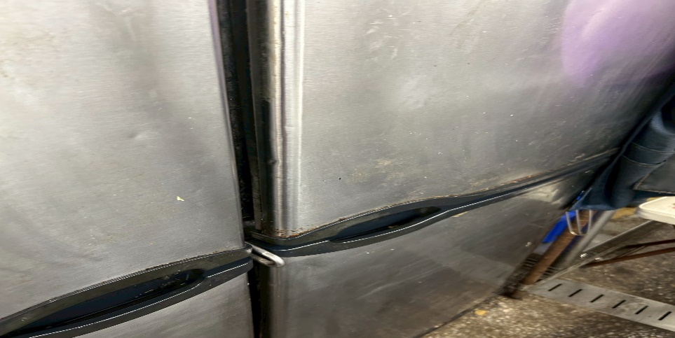 | 冷凍庫門不潔  (未改善)
玉福滷味 | 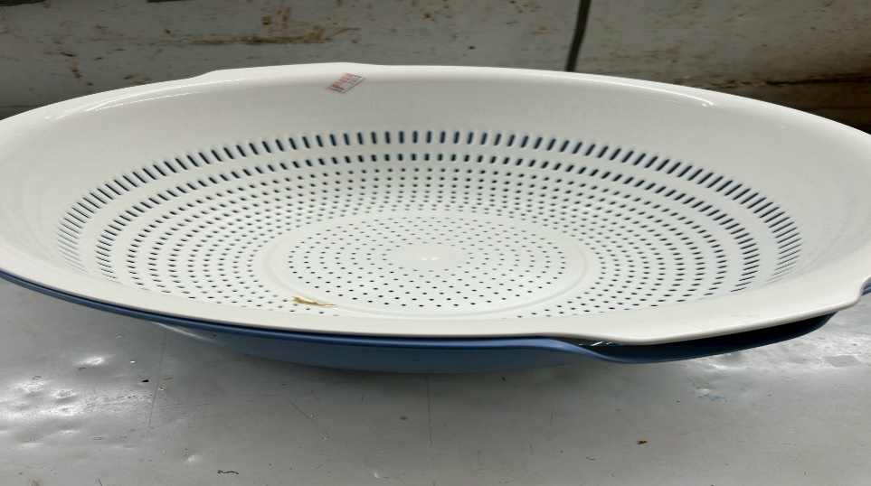 | 更新鋼盤(已改善)

表3.本週個別餐廳缺失統計
餐廳 |  | 作業場所  衛生管理 | 從業人員  衛生管理 | 驗收及儲存  衛生管理 | 其他
經營 | 經營包商
 | 黎品味自助餐
 | 99早餐
 | 玉福滷味
 | 想點
 | 小綿羊與大野狼蓋飯 |  |  | 已開封的調味料需放置於冰箱 | 未標示廢油
 | 八方雲集

表4.本週檢查缺失照片
小綿羊與大野狼蓋飯 | 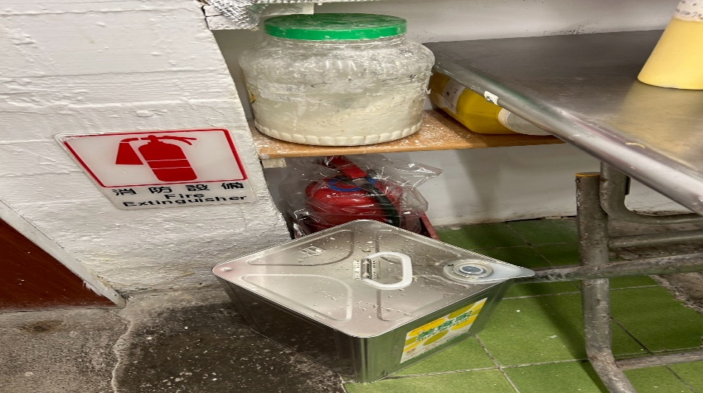 | 未標示廢油
小綿羊與大野狼蓋飯 | 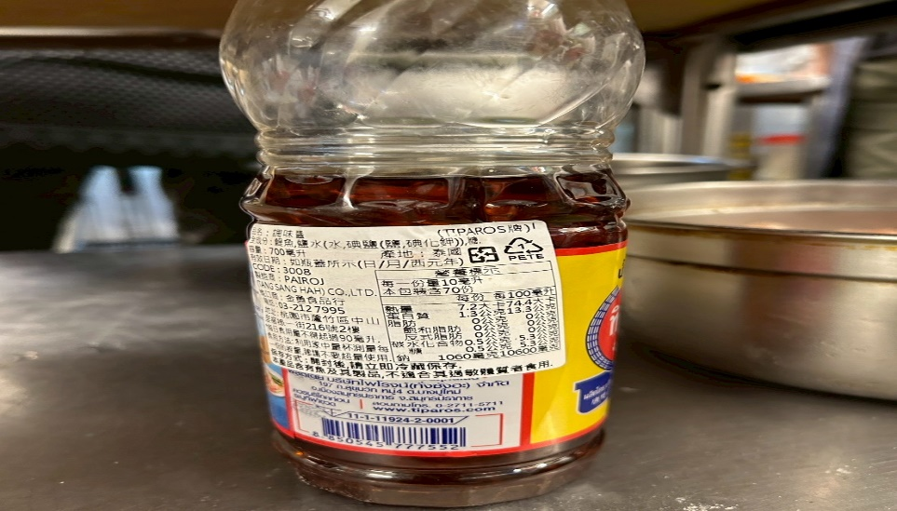 | 已開封的調味料需放置於冰箱

敬陳
總務長
承辦人 | 總務處組長 | 總務長

